Monumenti di Pisa - 10

Battistero di Pisa
Cenni storici
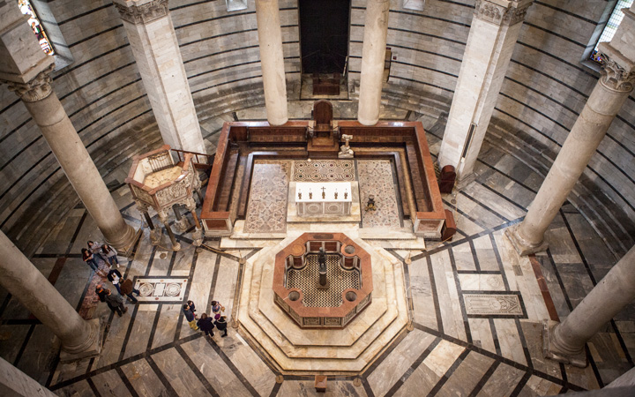
Il 15 agosto dell’anno 1152 fu fondato il Battistero di San Giovanni. Qui si somministra il sacramento del battesimo e comincia il cammino del Cristiano nella Fede. La ragione che portò alla costruzione di un edificio tanto affascinante quanto enigmatico fu certamente la volontà di corredare la Cattedrale di un adeguato complemento: un Battistero che per posizione, ampiezza, materiale, stile si accordasse con l’edificio, tanto imponente e caratterizzato, che gli preesisteva.
Chi è l’architetto del Battistero?
L’impianto attuale del Battistero risale, nelle linee essenziali, a Diotisalvi, che diresse la costruzione dell’edificio dal 1152 al 1180 circa, almeno fino alla sommità degli archi del primo ordine. L’iscrizione “Deotisalvi magister huius operis“, “Deotisalvi è l’autore di quest’opera”, riportata su un pilastro del Battistero, dichiara infatti la paternità dell’edificio. E già nel 1185 qui si svolgevano cerimonie solenni, come l’investitura dell’Operaio del Duomo.
Qui, nel cantiere del Battistero, proprio con Nicola Pisano e poi con Giovanni ebbe inizio il ‘rinascimento’ della scultura.
UNA STRUTTURA IMPONENTE
La sua circonferenza misura 107,24 metri, mentre la larghezza della muratura alla base è 2 metri e 63 cm., per un’altezza di 54 metri e 86 centimetri. La cupola è coperta da tegoli rossi verso il mare e da lastre di piombo verso levante. Il grande cilindro è cinto, come la Cattedrale, da arcate su colonne, e come questa è costruito in marmo bianco listàto di grigio. All’interno otto colonne monolitiche che gareggiano in altezza con quelle della Cattedrale, alternate a quattro pilastri. Un matroneo, al quale si accede da una scala elicoidale, si affaccia sul vano centrale, donandoci una prospettiva particolare da cui osservare le intricate geometrie del pavimento di matrice araba, posto nel recinto presbiteriale.
Un’acustica straordinaria
Il sistema di copertura è costituito da una doppia cupola, una interna a tronco di cono e una esterna a calotta emisferica. Proprio questa particolare struttura architettonica fa sì che il Battistero pisano sia dotato di un’acustica eccezionale che ne fa un vero e proprio ‘strumento musicale’.

